2.01.13 Kontakt
Die Maske Kontakt verwaltet die Geschäftskontakte. Hier werden alle Informationen über die Firma des Kontaktes, wie Bezeichnung, Adresse und die Kommunikationsmöglichkeiten hinterlegt. Zur übersichtlichen Strukturierung der Geschäftskontakte und zur besseren Auswertbarkeit, können zu jedem Geschäftskontakt Informationen bezüglich der Kategorie, Referenz, Kontaktart sowie der zugehörigen Branche hinterlegt werden. Darüber hinaus wird für Kunden die Währung und der Verrechnungssatz verwaltet. Diese Daten werden für die Definition der Projekte in dem Dokumenttyp Projekte benötigt sowie für die Berechnungen der Angebots- und Rechnungserstellung im Fakturadokument.
Tipp: Mehr zu diesem Thema erfahren Sie im Abschnitt 4.1.04 Das Kontaktsystem.
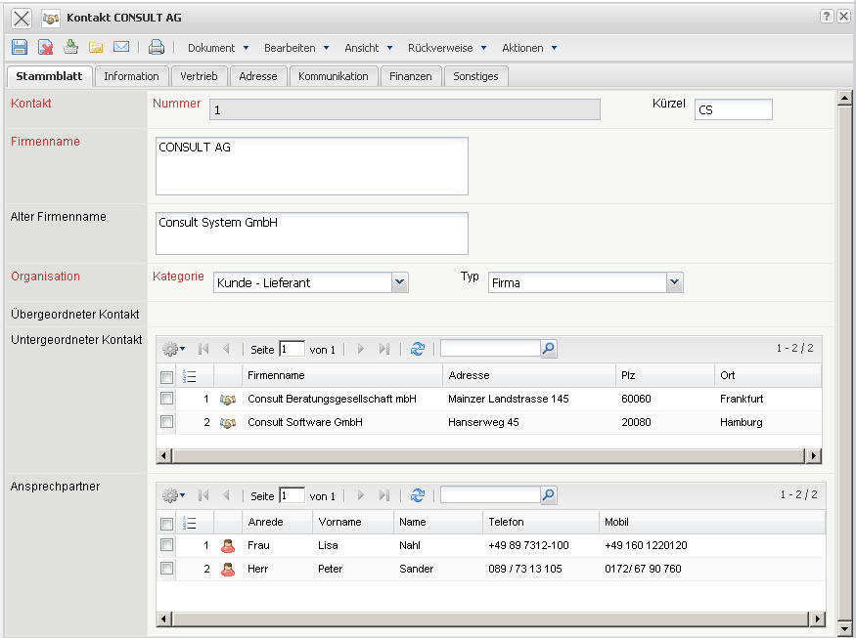
Die Maske besteht aus folgenden Elementen:
Auf dem Reiter “Stammblatt”:
- Nummer und Kürzel: Das Element Nummer kennzeichnet eindeutig den Kontakt im System und das Kürzel kann für Nummernkreise oder zur Schnellsuche verwendet werden..
- Firmenname und alter Firmenname: Diese alphanumerischen Felder beschreiben den aktuellen Firmennamen und ggf. den alten Firmennamen .
- Kategorie: Im Feld Kategorie können in den Collections (siehe Administrationsleitfaden) definierte Arten des Kontaktes (beispielsweise Kunde, Interessent, etc.) zugeordnet werden.
- Typ: Im Feld Typ können in den Collections (siehe Administrationsleitfaden) definierte Typen des Kontaktes (beispielsweise Firma, Netzwerk, Verein etc.) zugeordnet werden.
- Übergeordneter Kontakt: Das Feld Übergeordneter Kontakt charakterisiert die Existenz eines übergeordneten Kontaktes (beispielsweise einer Holding) und bildet die Firmenstruktur in Projectile ab. Ist das Element nicht belegt, dann ist der Kontakt selbst ein übergeordneter Kontakt. Beim Anlegen von untergeordneten Kontakten, wird dieser Eintrag automatisch gefüllt.
- Untergeordneter Kontakt: Dieses Element beinhaltet eine Auflistung aller zugeordneten untergeordneten Kontakte. Nach der Definition von “Tochterunternehmen”, werden diese automatisch im übergeordneten Kontakt übertragen.
- Ansprechpartner: Dieses Feld kennzeichnet den Ansprechpartner beim Kunden (siehe Maske Ansprechpartner).
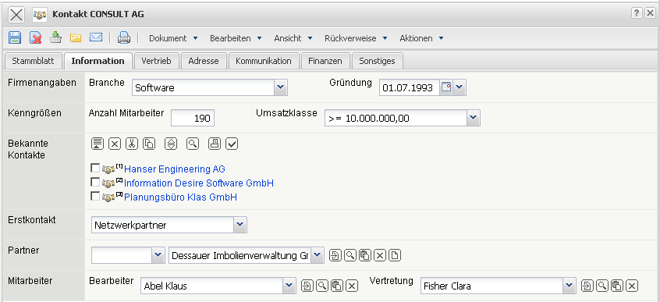
Auf dem Reiter “Information” (Beispielimplementierung):
- Branche und Gründung: Hier können die Branche des Kontaktes und das Datum der Gründung hinterlegt werden. Die Branche kann in den Collections (siehe Administrationsleitfaden) definiert werden.
- Anzahl Mitarbeiter und Umsatz (oder Umsatzklasse): Hier können die Anzahl der Mitarbeiter und der Umsatz des Kontaktes hinterlegt werden. Diese Felder können als Selektionskriterien (beispielsweise für Mailings) verwendet werden.
- Bekannte Kontakte: Hier können zum definierten Kontakt beliebige Kontakte zugeordnet werden.
- Erstkontakt: Hier kann die Art des Erstkontaktes (Internet, Kampagne, Kaltakquise, Partner, ...) eingegeben werden.
- Partner (und evtl. Provision): Hier können Vertriebspartner mit der entsprechenden Provision eingegeben werden.
- Bearbeiter und Vertretung: Hier können die Kundenbetreuer eingegeben werden. Diese(r) Mitarbeiter sind für den Kontakt verantwortlich.
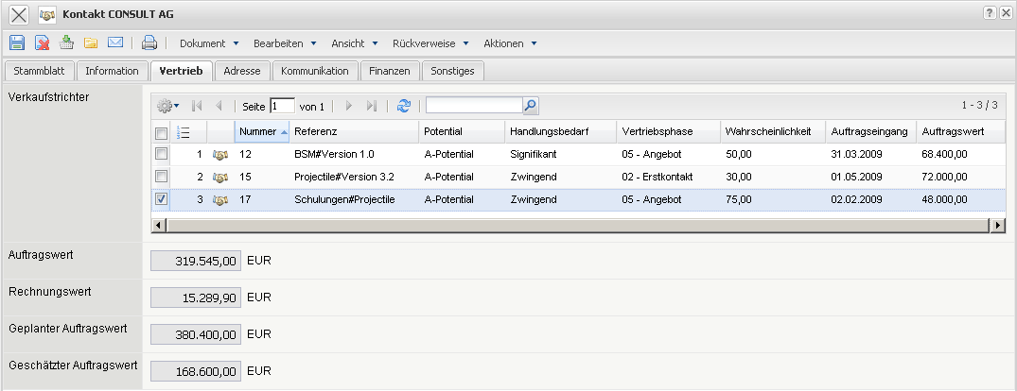
Auf dem Reiter “Vertrieb” (Beispielimplementierung):
- Verkaufstrichter: Hier werden alle Verkaufstrichter für den Kunden aufgelistet. Die Verkaufstrichter werden in der Maske Verkaufstrichter verwaltet.
- Auftragswert und Rechnungswert: Hier werden vom System der Auftragswert als Summe aller Auftragsbestätigungen und der Rechnungswert als Summe aller fertiggestellten Rechnungen aller Projekte des Kundens aufgelistet.
- Geplanter und geschätzter Auftragswert: Der geplante Auftragswert wird direkt aus der Maske Verkaufstrichter bestimmt, der geschätzter Auftragswert wird unter Berücksichtigung der Auftragswahrscheinlichkeit bestimmt.
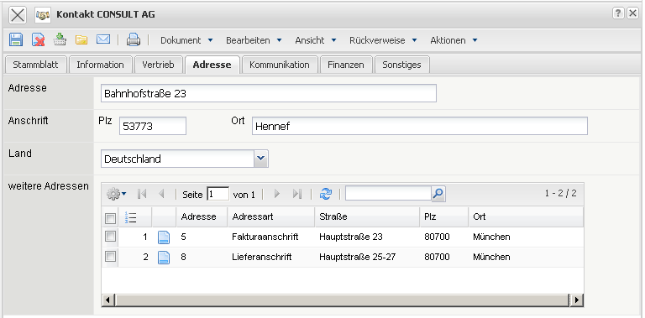
Auf dem Reiter “Adresse”:
- Adresse, PLZ, Ort und Land: Diese Felder kennzeichnen die vollständige Adresse des Kunden und werden für die Ausgaben bei der Angebots- und Rechnungserstellung benötigt. Die Länder können in den Collections (im Administrationsmenü) definiert und geändert werden.
- Weitere Adressen: Hier können weitere Adressen des Kunden angegeben werden. Falls die Rechnungsadresse/Lieferanschrift von der Firmenadresse abweicht, kann dies hier vermerkt werden. Diese Adressen werden in der Maske Adresse verwaltet.
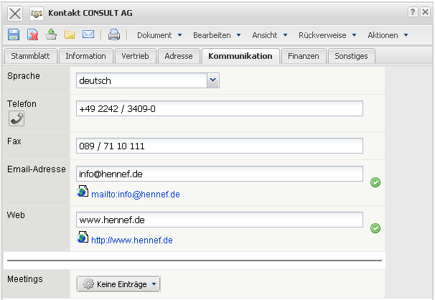
Auf dem Reiter “Kommunikation”:
- Sprache: Das Feld Sprache definiert die Kundensprache. Die Sprachen können in den Collections definiert und geändert werden.
- Telefon, Fax: Diese Felder kennzeichnen die Erreichbarkeit des Kunden per Telefon und Fax.
- Email-Adresse, Web: Diese Felder kennzeichnen die Emailadresse und die URL (Internet-Adresse) des Kunden. Das Klicken auf die Emailadresse öffnet das Standard-Mailprogramm des Benutzers mit der eingetragen Emailadresse und der Link auf das Feld Web öffnet den Standardbrowser mit der entsprechenden URL.
- Meetings: Dieses Feld definiert und notiert Termine die bereits mit dem Kunden durchgeführt wurden.
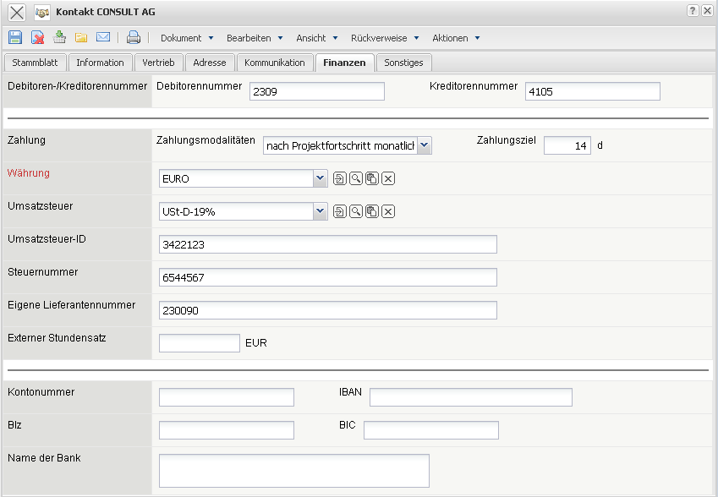
Auf dem Reiter “Finanzen”:
- Debitoren-/Kreditorennummer: Hier können für die Fibu-Schnittstelle die Debitorennummer (Kunden) und/oder Kreditorennummer (Lieferanten) hinterlegt werden.
- Zahlungsmodalitäten, Zahlungsziel: Diese Felder kennzeichnet das Zahlungsziel und die Zahlungsmodalitäten des Kunden.
- Währung: Dieses Feld kennzeichnet die generelle Kundenwährung. Diese Währung gilt standardmäßig für alle Projekte für diesen Kunden. Sie kann aber von der Projektwährung außer Kraft gesetzt werden. Die Währungen können in der Maske Währung definiert und geändert werden.
- Umsatzsteuer: In diesem Feld wird die Umsatzsteuer als Vorbelegung aus dem Auswahlmenü eingetragen. Standardmäßig ist dieses Feld mit dem Steuersatz desjenigen Landes vorbelegt, das in der Maske Konfiguration zugewiesen worden ist. Die Umsatzsteuer kann in der Maske Umsatzsteuer definiert und geändert werden. Bei der Angebots- und Rechnungsstellung wird dieser Wert als Vorbelegung verwendet.
- Umsatzsteuer-ID und Steuernummer: Hier können die Umsatzsteuer-ID und Steuernummer (relevant für die Rechnungsstellung) hinterlegt werden.
- Eigene Lieferantennummer: Hier kann die eigene Lieferantennummer beim definierten Kunden angegeben werden. Diese Nummer kann beim Erzeugen der Rechnungsnummern verwendet werden.
- Externer Stundensatz: Dieses Feld definiert den Betrag, der dem Kunden gewöhnlich für eine Stunde Projektarbeit berechnet wird. Dieser Betrag ist nur relevant bei Festpreisprojekten oder bei Rahmenverträgen und kann durch einen projektbezogenen Stundensatz überschrieben werden. Der Projektstundensatz wird in der Maske Projekt festgelegt; tätigkeitsbezogene Stundensätze können in der Maske Tätigkeit definiert werden (siehe auch Preisfindung).
- Bankverbindung (Kontonummer, BLZ, Name der Bank, IBAN, BIC): Diese Felder kennzeichnen die Bankverbindung des Kunden.
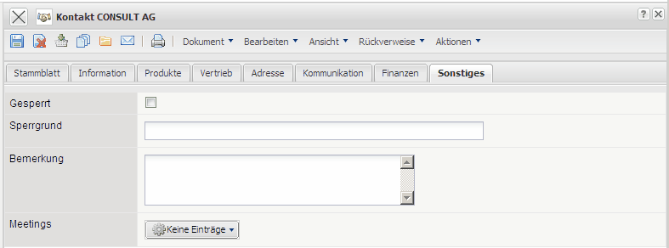
Auf dem Reiter “Sonstiges”:
- Gesperrt, Sperrgrund: Dieses Häkchen kann gesetzt werden, wenn der Kunde nicht mehr als Auftraggeber für ein Projekt herangezogen werden soll. Der Grund für die Sperrung (Insolvenz, Zahlungsmoral, ...) kann im nächsten Feld eingetragen werden.
- Bemerkung: Dieses Feld ermöglicht die Eingabe von Bemerkungen zum Kontakt.
Der Dokumenttyp beinhaltet folgende Aktionen:
- Kundenweise Tätigkeiten anlegen: Mit Hilfe dieser Aktion können Preistabellen für die Tätigkeiten kundenbezogen definiert werden (siehe auch Preisfindung und kundenweise Tätigkeiten).
- Kundenweise Tätigkeiten anzeigen: Mit Hilfe dieser Aktion werden alle definierten kundenweisen Tätigkeiten angezeigt.
- Kundenbeschreibung: Mit Hilfe dieser Aktion können alle definierten Mitarbeiter mit ihrer Anschrift und Aktionen angezeigt werden.
- Ticket aus dem Kunden erzeugen: Mit Hilfe dieser Aktion können Tickets mit der entsprechenden Kundenbeschreibung aus dem Kunden heraus erzeugt werden.

